2013-12-13_173020.png

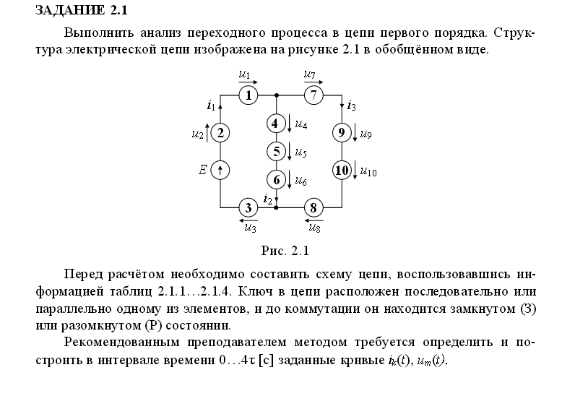

1. Скомпоновать схему согласно своему варианту
2. Найти мгновенное значение величин, указанных в таблице классическим методом расчета
3. Найти мгновенное значение величин, указанных в таблице, операторным методом расчета
4. Представить найденные величины графиками на интервале времени [-τ, 4\*τ].

